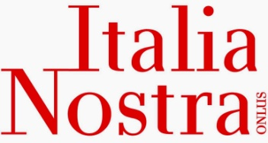
Italia Nostra - Onlus
CONSIGLIO REGIONALE SICILIANO
Presidente prof. Leandro Janni
Segreteria - via Leonida Bissolati, 29 / Caltanissetta
Uffici di rappresentanza - via Alagona, 66 - Ortigia / Siracusa
tel. 333 2822538 - tel. 0934 554907
sicilia@italianostra.org - www.italianostra.org

Comunicato_12.04.2021

Incontro sul tema della “transizione ecologica”

Domani, martedì 13 aprile, alle ore 18:00, avrà luogo un incontro in video-conferenza sul tema della “transizione ecologica”. Si discuterà di cambiamenti climatici, di paesaggio, di consumo di suolo, di mobilità lenta e infrastrutture verdi, di etica e sviluppo economico – con testimonianze e opinioni dal mondo dell'accademia, dell'arte, della cultura, delle associazioni, delle professioni e della politica (vedi locandina).
Interverrà, tra gli altri, il presidente di Italia Nostra Sicilia prof. Leandro Janni

Diretta Facebook tramite il link:
https://www.facebook.com/lionssicilia108yb

